RTL/Bidi Test Samples - Font Comparison
Comparing 3 fonts: Amiri | Noto Sans Arabic | Liberation Sans

Font: Amiri
Name | Input (Unicode) | Visual Rendition
Test 1: Mixed Direction | السعر الكلي 123 ريال - the price is 123 riyals | 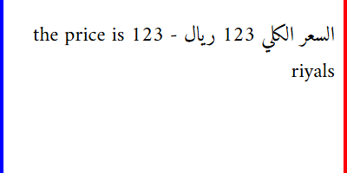
Test 2: Pure RTL Paragraph | هذا نص عربي بسيط لاختبار اتجاه النص من اليمين إلى اليسار | 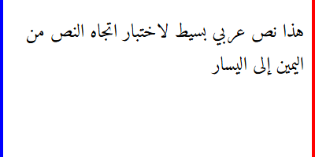
Test 3: Diacritics | كِتَاب (book) مَدْرَسَة (school) | 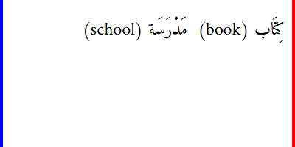
Test 4: Multiple RTL Scripts | Hello مرحبا שלום | 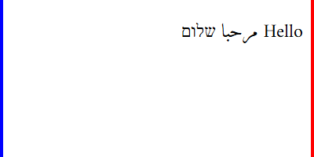
Test 5: Numbers in Arabic | الشركة: Acme Corp العنوان: 123 Main Street | 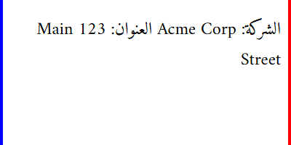
Test 6: Kashida Variants | احمد vs أحمد | 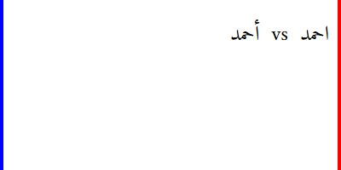
Test 7: Caret & Selection | السعر 123 ريال | 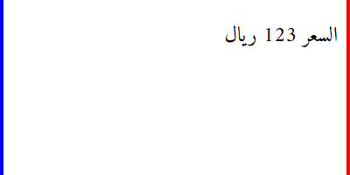
Test 8: RTL List | • البند الأول  • البند الثاني | 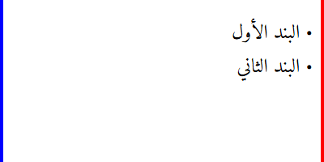

Font: Noto Sans Arabic
Name | Input (Unicode) | Visual Rendition
Test 1: Mixed Direction | السعر الكلي 123 ريال - the price is 123 riyals | 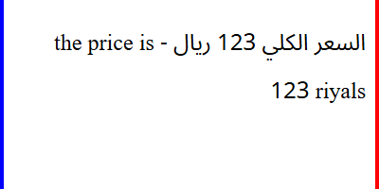
Test 2: Pure RTL Paragraph | هذا نص عربي بسيط لاختبار اتجاه النص من اليمين إلى اليسار | 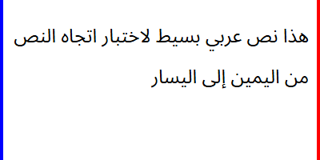
Test 3: Diacritics | كِتَاب (book) مَدْرَسَة (school) | 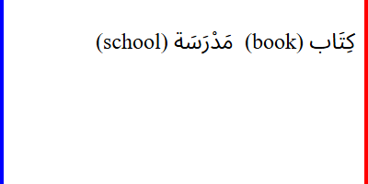
Test 4: Multiple RTL Scripts | Hello مرحبا שלום | 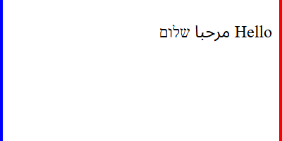
Test 5: Numbers in Arabic | الشركة: Acme Corp العنوان: 123 Main Street | 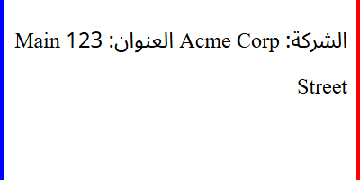
Test 6: Kashida Variants | احمد vs أحمد | 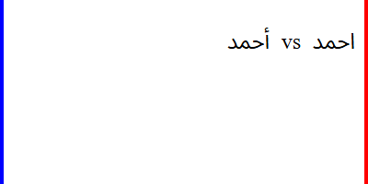
Test 7: Caret & Selection | السعر 123 ريال | 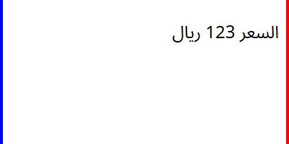
Test 8: RTL List | • البند الأول  • البند الثاني | 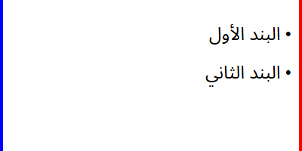

Font: Liberation Sans
Name | Input (Unicode) | Visual Rendition
Test 1: Mixed Direction | السعر الكلي 123 ريال - the price is 123 riyals | 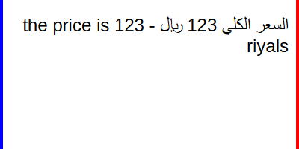
Test 2: Pure RTL Paragraph | هذا نص عربي بسيط لاختبار اتجاه النص من اليمين إلى اليسار | 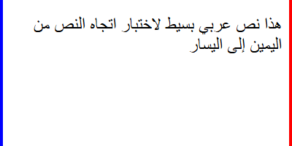
Test 3: Diacritics | كِتَاب (book) مَدْرَسَة (school) | 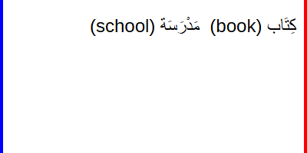
Test 4: Multiple RTL Scripts | Hello مرحبا שלום | 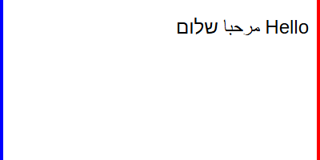
Test 5: Numbers in Arabic | الشركة: Acme Corp العنوان: 123 Main Street | 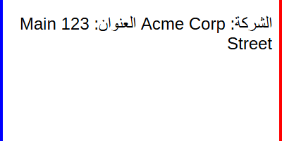
Test 6: Kashida Variants | احمد vs أحمد | 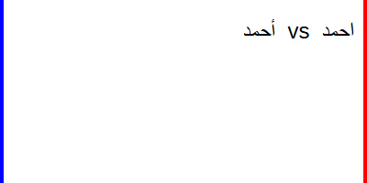
Test 7: Caret & Selection | السعر 123 ريال | 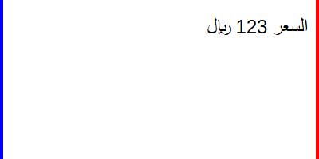
Test 8: RTL List | • البند الأول  • البند الثاني | 

